**«Формирование универсальных учебных действий на уроках в начальной школе»**

Проблему эффективного формирования УУД можно отнести к числу **актуальных.** Особую актуальность она приобретает применительно начальной школе. Именно в первые школьные годы происходит становление ученика как субъекта нового вида деятельности (учебной), поэтому необходимо формирование общих способов действий, то есть универсальные учебные действия УУД. Данной проблеме посвящено немало работ, в которых описаны особенности различных систем обучения при формировании общеучебных умений и навыков ( В.В. Давыдов, Л.С.Выгодский, Г.Ю. Ксензова, В.В. Репкин, Г.А. Цукерман, Д.Б. Эльконин, К.Д.Киррилова и др.).

В.А Сухомлинский, писал: «Главная задача начальных классов – это научить ребенка учиться. Научить его пользоваться тем инструментом, без которого ему с каждым годом все труднее и труднее овладевать знаниями, без которого он становится неуспевающим, неспособным». А этот инструмент – общеучебные умения и навыки. Для того чтобы универсальные учебные действия не стали чисто механическими функциями у учащихся, а перешли в их личностные качества, приобрели для них социальную значимость, учителю, необходимо видеть главную цель – это воспитание компетентного человека.

Анализируя программы обучение в начальной школе, я остановилась на программе "Перспективная начальная школа". На основе ее разработала рабочую программу.

**Цель программы: (Слайд 2)**

Создание условий для формирования универсальных учебных действий в ходе усвоения разных предметных дисциплин обучающимися начальной школы.

**Задачи:( Слайд 3)**

1. Изучить и проанализировать состояние проблемы  в педагогической теории и практике.
2. Выбор диагностического материала для отслеживания сформированности УУД.
3. Формирование и апробация технологических карт и методик оценки уровня сформированности УУД.
4. Разработка и апробация системы критериев и показателей уровня сформированности УУД у обучающихся в начальной школе.
5. Составление таблиц обработки результатов диагностик по классу и индивидуальную карту развития УУД для каждого ученика.
6. Формирование банка методических материалов для организации и проведения мониторинга уровня сформированности УУД на ступени начального образования.
7. Обеспечение преемственность и результативность начального образования в условиях внедрения ФГОС на этапе общего образования.

В УМК «Перспективная начальная школа» деятельностному характеру обучения уделено большое внимание. Основная идея этой программы решает важную задачу современной системы образования. Это оптимальное развитие каждого ребёнка на основе педагогической поддержки его индивидуальности в условиях социально организованной учебной деятельности, где ученик, как равноправный участник процесса обучения, выступает то в роли обучаемого, то в роли обучающего, то в роли организатора учебной ситуации.

Основные ***принципы*** построения УМК это:

* Принцип непрерывного развития каждого ребенка.
* Принцип целостности картины мира.
* Принцип учета индивидуальных возможностей и способностей.
* Принципы прочности и наглядности.
* Принцип охраны и укрепления психического и физического здоровья ребенка.

Анализ работы по программе «Перспективная начальная школа» показывает, что все принципы, заложенные в данной системе, направлены на формирование личности ребенка.

Особенность УМК «Перспективная начальная школа» состоит в том, что входящие в его состав учебники опираются на коммуникативные технологии, что соответствует новым ФГОСам. Их цель - научить школьников **(Слайд 4):**

* общаться с одноклассниками и взрослыми;
* обосновывать собственную точку зрения;
* уважать другую точку зрения;
* владеть устной диалогической речью
* смотреть на любое изучаемое явление с разных точек зрения.

Например, в учебнике по окружающему миру понятие Родина рассматривается с разных сторон. Родина – это и то место, где ты родился и живёшь и огромное государство.

Приоритетом учебно-методического комплекта становится формирование деятельности:

- познавательно;

- речевой;

- организационной.

Все учебники УМК имеют яркие иллюстрации, что немаловажно для детей этого возраста. Материал даёт представление о целостности картины мира и роли в этом мире ребенка. Учебники по каждому предмету состоят из нескольких частей , они легки в использовании , что соответствует современным стандартам.

Учебники, тетради и методические пособия позволяют организовать обучение в логике постоянного развития речевой и интеллектуальной деятельности и изменения позиции школьника в учебной деятельности. Методический аппарат способствует тому, что постоянно повышает самостоятельность учеников, степень участия в обмене мнениями, в коллективной работе.

**Практическая часть.**

Для формирования УУД выделила 3 этапа. ( Слайд 5)

**Этапы работы:**

I этап – 2014-2015год – повышение квалификации, изучение литературы, новых технологий , диагностика готовности обучающихся к системному обучению, разработка учебной программы.

II этап – 2015 -2016 г.- активное внедрение в практику новых технологий, форм, методов и приёмов, способствующих формированию УУД, отслеживание результатов.

III этап – 2016-2018 год (январь-май) – создание банка методического материала, диагностик, мониторинга сформированности УУД на начальном этапе обучения.

С целью выяснения готовности детей к системному обучению была проведена психологические диагностики: " Уровень развития словестно - логического мышления" Замбацявичене Э. Ф., "Рукавичка" Цукерман Г.А."Карта наблюдений" Цукерман Г. А.,Заучивание 10 слов" методика Лурия А. Р.,"Домик"методика Гуткина Н.И. , которые помогают увидеть владение способами действия, общения, мышления. А также педагогическая стартовая диагностика.

Психологическая и педагогическая готовность они дополняют друг друга и дают общее видение перспектив дальнейшего развития ребёнка, что позволило мне настроить образовательный процесс на каждого конкретного ученика.

Цель диагностики - получение достоверной информации о готовности ребёнка успешно обучаться в первом классе, а учителю **(Слайд 6):**

1) обеспечить эмоционально-комфортную и доступную для усвоения образовательную среду для каждого ребёнка;

2) создать психолога - педагогические предпосылки развития УУД и качественные метапредметные и личностные образовательные результаты;

3) осуществить коррекцию форм и методов обучения с учетом уровня готовности по отдельным блокам умений;

4) спланировать индивидуальную педагогическую работу с отдельными детьми;

5) получить консультацию по вопросам обучения некоторых детей у профессиональных специалистов (психолога, дефектолога, логопеда)

II этап

Основным результатом обучения становится развитие личности школьника на основе его активной и осознанной учебной деятельности, направленной на овладение системой УУД и достижение предметных результатов- прежде всего, на изучаемом учебном материале.

В образовательном стандарте начального общего образования установлены три группы результатов обучения и соответствующих им учебных действий: личностные, метапредметные, предметные. Овладение личностными действиями определяет формирование развития готовности и способности школьника к самообразованию в познавательной сфере, принятию позиции школьника, к приобретению системы ценностно-смысловых ориентаций.

Овладение метапредметными действиями определяет формирование и развитие готовности и способности школьников к самоорганизации и саморегуляции, коммуникации. Освоенные метапредметные действия выступают как основа овладения предметными и универсальными явлениями, ключевыми компетентностями и умением учиться.

Достижения предметных результатов определяет формирование и развитие готовности и способности школьников к решению учебно-познавательных и учебно-практических задач. Для формирования УУД использую технологию "Развитие критического мышления",коллективную систему обучения; исследовательские методы и проектные методы обучении.

Для формирование *личностных качеств* **(Слайд 8)** использую приём "Лови ошибку", сознательно допускаю ошибки, а обучающиеся внимательно слушают и находят их. На уроках литературного чтения и окружающего мира применяю " Театрализацию". На таких уроках вместе с героями литературных произведений ребята проживают события , происходящие с ним.

При анализе прочитанных произведений, учащиеся имеют карточки с клише для выражения своего отношения к произведению:   
Я почувствовал (а) …   
Я увидел (а) …   
Я улыбнулся (ась) …   
Я вспомнил (а) …   
Мне стало грустно …   
Я бы продолжил (а) написанное так …   
Если бы я оказался (ась) в подобной ситуации, я бы действовал (а) так …   
Это произведение напомнило мне случай из моей жизни …   
Будущее героев я представляю …   
Произведение вызвало у меня чувства…

Формируя *регулятивные УУД* ***(Слайд 9)***:

. При объявлении темы урока использую приём целеполагания, он состоит в том, чтобы подвести детей к самостоятельной постановке целей и задач, при этом обучающиеся должны чётко понимать границы. Так, научить детей целеполаганию, формулированию темы урока возможно через введение в урок проблемного диалога, создаю проблемную ситуацию для определения учащимися границ знания – незнания.

Обучение оцениванию устных ответов также целесообразно начинать с первого класса. Так, предлагаю ребятам высказать своё мнение по поводу рассказанного наизусть стихотворения или прочитанного отрывка по выработанным критериям (громко – тихо, с запинками – без запинок, выразительно – нет, понравилось – нет). При этом необходимо разъяснить ребятам, что при оценивании ответов одноклассников надо, в первую очередь, отмечать положительное, а о недочётах высказаться с позиции пожеланий. В результате организации такой деятельности дети приучаются внимательно слушать говорящего, объективно оценивать его ответ.

При самооценке работ учащихся применяю метод «шкалирования». После решения учебной задачи предлагаю на полях начертить шкалу и оценить себя по тем или иным критериям с помощью специального значка, например, того же крестика, по определённым критериям: аккуратность, правильность, старание, трудность. После проверки такую же работу проделываю сама. Если я согласна с мнением ученика, то обвожу крестик в красный кружок. Если не согласна, ставлю свою отметку. Со второго класса для самооценки дети ставят себе оценки, рядом при проверки ставлю оценку я , а затем сравниваем совпали ли наши результаты.

Применяю такую форму работы, как взаимооценивание письменных работ. Непременным условием организации такой работы должны стать оговоренные заранее нормы и критерии оценивания. Для ребят не составляет особого труда объективно оценить, например, арифметический или словарный диктант одноклассника.

Этап рефлексии на уроке при правильной его организации способствует формированию умения анализировать деятельность на уроке (свою, одноклассника, класса), использую анкеты и листы самооценки.

***Познавательные УУД (Слайд 10):***

1.Проблемное обучение.

Предлагаю ученикам высказать предположение, попробовать самим ответить на проблемный вопрос, а потом проверить или уточнить ответ по учебнику. Создаётся ситуация противоречия между известным и неизвестным. Одновременно повторяются знания, необходимые для изучения нового материала. Учителю необходимо научить детей наблюдать, сравнивать, делать выводы, а это, в свою очередь, способствует подведению учащихся к умению самостоятельно добывать знания, а не получать их в готовом виде.

2. Проектное обучение представляет собой развитие идей проблемного обучения. Характерной особенностью проектной технологии является наличие значимой социальной или личной проблемы ученика, которая требует интегрированного знания, исследовательского поиска решений, проектной деятельности. Роль учителя - это роль куратора, советника, наставника, но не исполнителя.

Цель проектного обучения: овладеть общими умениями и навыками в процессе творческой самостоятельной работы, а также развить социальное сознание.

Творческие проекты и небольшие исследования дети готовят к урокам окружающего мира, литературного чтения.

3. Педагогические игры

Значение игры на уроках трудно переоценить. Здесь развивается кругозор ребенка, сообразительность. Игра дает возможность переключиться с одного вида деятельности на другой и тем самым снимать усталость, утомляемость. Игры своим содержанием, формой организации, правилами и результативностью способствуют формированию умений анализировать, сравнивать, сопоставлять. Это влияет на развитие внимания, наблюдательности, памяти, пространственных представлений, воображения.

Например, дидактическая игра "Убери лишний вагон". (Слайд 10)

4.На уроках математики использую(круговые, дуговые) схемы-опоры для решения различных видов задач. Такие схемы хорошо использовать при составлении краткой записи. В зависимости от условия задачи она видоизменяется самим учеником. Использование данных схем приносит результаты. (Слайд 11)

5. На уроках русского языка широко использую различные символы, схемы, таблицы, алгоритмы **(Слайд 12)**.

Например, у нас есть таблица, в которой зашифрованы все изучаемые орфограммы.   
1. Безударная гласная в корне, проверяемая ударением.    
2. Звонкие / глухие парные согласные на конце слова и перед другими согласными  
3. Непроизносимые согласные в корне слова.   
4. Разделительный Ь и далее.   
При проверке, например, диктантов в тетради на полях я ставлю номер ошибки, допущенной на этой строке. Ученик самостоятельно находит слово с ошибкой, читает название орфограммы и выполняет с объяснением работу над ошибкой.

***Коммуникативные УУД:(Слайд 13)***

1. Работа в парах или группах – форма организации деятельности учащихся на уроке, которая необходима для того, чтобы обучить сотрудничеству. При такой форме работы   
-возрастает познавательная активность и творческая самостоятельность   
учащихся;   
- возрастает сплочённость класса;   
- ученик более точно оценивает свои возможности;   
- дети приобретают навыки, необходимые для жизни в обществе: ответственность, такт и так далее;   
-формируется умение решать конфликтные ситуации, умение слушать собеседника, умение эмоционально сопереживать, умение работать в группе.   
Групповая поддержка вызывает чувство защищенности, и даже самые робкие и тревожные дети преодолевают страх.

2.В процессе изучения учебных дисциплин формируются речевые умения: дети учатся высказывать суждения с использованием терминов и понятий, формулировать вопросы и ответы в ходе выполнения заданий, доказательства верности или неверности выполненного действия, обосновывают этапы решения учебной задачи.

3.Речевые упражнения «Придумай продолжение текста.

4.Упражнение«Повторяем с контролем». Данное задание направлено на развитие у детей умений задавать вопросы, чтобы с их помощью получить необходимые сведения от партнёра по деятельности. Ученики составляют списки контрольных вопросов ко всей изученной теме. Затем одни ученики задают свои вопросы, другие отвечают на них, ученики могут попарно отвечать на вопросы друг друга.

На уроках русского языка, литературного чтения и окружающего мира использую приёмы: "Верю не верю", в начале урока каждому ребёнку выдаётся таблица с вопросами новой темы и предполагаемыми ответами в начале и конце урока. На этапе рефлексии дети сравнивают свои ответы и делают свои выводы по теме урока ( Урок окружающего мира. Тема:" Вода. Свойства воды.")

На уроках литературного чтения при работе над текстом применяю "Толстые и тонкие вопросы". "Тонкие"- вопросы, требующие простого, односложного ответа; "Толстые"- вопросы, требующие подробного развёрнутого ответа. Это позволяет формировать умения формулировать вопросы и умение соотносить понятия. Составление кластеров использую как на уроках языкового цикла так и на уроках математики. На уроках обобщения знаний по теме составляем синквейн. При составлении синквейна ребята учатся выделять главное по теме и обобщать материал.  
 Я описала только небольшую часть приёмов и методов работы над УУД. Если описанный вид работы относится, например, к группе регулятивных, это не значит, что другие виды УУД здесь не формируются. Хочу подчеркнуть, что они тесно взаимосвязаны и формирование всех УУД происходит на всех этапах урока.

**Результаты (Слайд 14-18).**

Для отслеживания результатов формирования УУД провожу мониторингю Результаты мониторинга УУД обучающихся 1 "А" класса:

|  |  |
| --- | --- |
| Начало года  ***Познавательные УУД.***  Сильная группа: 8 учащихся.  Средняя группа:18 учащихся.  Слабая группа: 3 учащихся.  ***Регулятивные УУД.***  Сильная группа: 13 учащихся.  Средняя группа:11 учащихся.  Слабая группа: 5 учащихся.  ***Коммуникативные УУД:***  Сильная группа: 5 учащихся.  Средняя группа:18 учащихся.  Слабая группа: 6 учащихся. | Конец года  ***Познавательные УУД.***  Сильная группа: 15 учащихся.  Средняя группа:13 учащихся.  Слабая группа: 1 учащийся.  ***Регулятивные УУД.***  Сильная группа: 11 учащихся.  Средняя группа:16 учащихся.  Слабая группа: 4 учащихся.  ***Коммуникативные УУД:***  Сильная группа: 11 учащихся.  Средняя группа:15 учащихся.  Слабая группа: 3учащихся. |

Сентябрь 2014г.

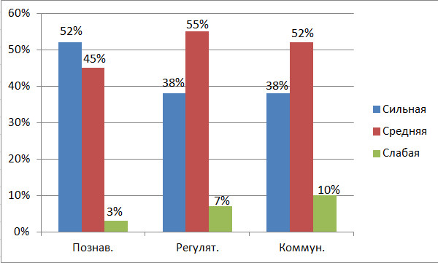

Май 2015 г.

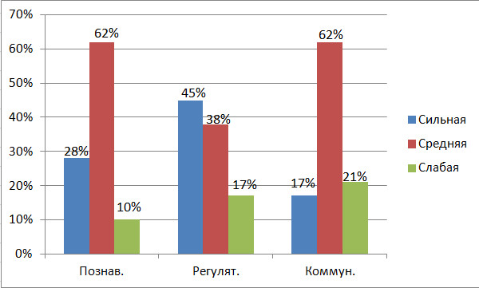

Результаты мониторинга УУД обучающихся 2 "А" класса:

|  |  |
| --- | --- |
| Начало года  ***Познавательные УУД.***  Сильная группа: 17 учащихся.  Средняя группа:11 учащихся.  Слабая группа: 1 учащихся.  ***Регулятивные УУД.***  Сильная группа: 13 учащихся.  Средняя группа:12 учащихся.  Слабая группа: 4 учащихся.  ***Коммуникативные УУД:***  Сильная группа: 11 учащихся.  Средняя группа:14 учащихся.  Слабая группа: 4 учащихся. | Конец 1 полугодия  ***Познавательные УУД.***  Сильная группа: 18 учащихся.  Средняя группа: 10 учащихся.  Слабая группа: 1 учащийся.  ***Регулятивные УУД.***  Сильная группа: 14 учащихся.  Средняя группа:12 учащихся.  Слабая группа: 3 учащихся.  ***Коммуникативные УУД:***  Сильная группа: 13 учащихся.  Средняя группа:13 учащихся.  Слабая группа: 3учащихся. |

Сентябрь 2015г.

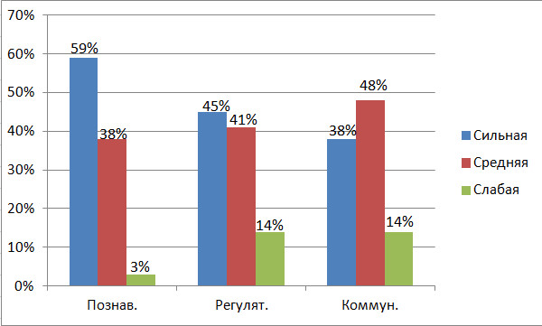

Декабрь 2015г.

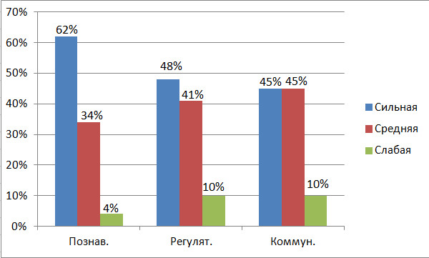

Анализируя результаты мониторинга, вижу положительную динамику в развитии всех видов УУД. У большинства детей развиты свобода общения, желание творить, не останавливаться на достигнутом. Следовательно, использование современных методов и приемов по формированию УУД способствует развитию универсальных учебных действий.  
 Данные мониторинга позволили выделить индивидуальные проблемные зоны для каждого учащегося и стали основой для внесения коррективов в построении учебного процесса.

На выходе из начальной школы обучающиеся из моего класса должны уметь **(Слайд 19):**  
- самостоятельно анализировать и контролировать свою работу на уроке, составлять план работы, исходя из целей и задач урока.   
- самостоятельно определять цели и задачи урока, в случае затруднения я прихожу им на помощь, но только для того, чтобы направить их действия;   
- работать в парах и группах:   
- учитывать позицию собеседника;   
- организовывать и осуществлять сотрудничество с учителем и членами группы;   
- уметь использовать знаково-символические средства;

- выражать свою внутреннюю позицию, отношение к поступкам и действиям.

**Распространение опыта:(Слайд 20)**

В процессе работы над формированием УУД нахожусь на втором этапе.

* Выступление на метод объединении учителей начальных классов школы по теме: «Методы и приемы формирования УУД»(2015г.)
* Проведены открытые уроки для учителей школы (2014-2015г.)
* Опыт доступен для использования учителей нашей школы
* Выступление на августовской конференции
* Интернет ресурс

**Перспектива:**

В процессе работы над формированием УУД нахожусь на втором этапе.

Дальнейшая работа над формированием УУД с использованием современных технологий.

Подробное изучение технологии «Развития критического мышления»и использование приемов этой технологии при проектировании уроков.

Пополнение методической копилки

Подведение итогов работы и представление материалов опыта на сайте школы на обобщающем этапе работы

**Литература:**

1. А.Г.Асмолов, Г.В.Бурменская «Как проектировать универсальные учебные действия в начальной школе: от действия к мысли». М.: Просвещение, 2008г
2. Планируемые результаты начального общего образования / (Л.Л. Алексеева, С.В. Анащенкова, М.З. Биболетова и др.) М.: Просвещение, 2010
3. Программы по учебным предметам 1-4 класс. Сост. Р.Г. Чуракова М.: Академкнига / Учебник, 2012.
4. Цукерман Г.А. Как младшие школьники учатся учиться? - Рига: Эксперимент, 2000
5. Рыбьякова О. В. Информационные технологии на уроках в начальной школе. – Волгоград: Учитель, 2008